«Учите вместе с нами»

“Учите ребенка, каким–нибудь неизвестным ему пяти словам –

он будет долго и напрасно мучиться, но свяжите двадцать таких

слов с картинками, и он их усвоит на лету. »

К. Д. Ушинский
Заучивание стихотворных строк расширяет кругозор, учит восприятию поэзии, совершенствует устную речь, способствует формированию общего уровня культуры человека. Но самое главное – заучивание стихов способствует развитию памяти.
В детском возрасте заучивание стихов наизусть является важным воспитательным и обучающим моментом. Программой детского сада предусматривается заучивание стихов; одно произведение в месяц. В данном проекте объем для заучивания гораздо увеличивается, но с учетом возрастных особенностей детей.
На занятиях по развитию речи при заучивании стихов, я использую карты – схемы и мнемотаблицы.
Работа строится поэтапно с учетом каналов восприятия информации (модальности: аудиальная, визуальная, кинестетическая) :
- читается текст литературного произведения или стихотворение;
- содержание произведения воспроизводится через элементы проигрывания, театрализацию;
- составляются образы-картинки, пиктограммы, т. е. рисунки подсказки;
- заучивание: воспроизведение произведения, стихотворения по рисункам – подсказкам.

ОСЕННИЙ ЛИСТОК
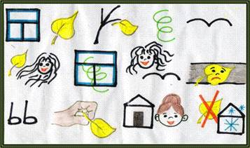
За окошком лист осенний пожелтел,
Оторвался, закружился, полетел.
Жёлтый листик подружился с ветерком,
Всё кружатся и играют под окном.
А когда весёлый ветер улетал,
Жёлтый листик на асфальте заскучал.
Я пошла во двор, и листик подняла,
Принесла домой и маме отдала.
Оставлять его на улице нельзя,
Пусть живёт всю зиму у меня.

Ольга Чусовитина

ПОДАРОК
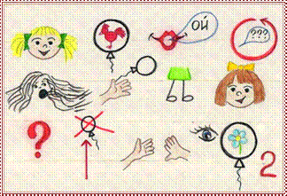
Подарили нашей Вере
Шарик с красным петушком.
Ой, какой красивый шарик,
Все мечтают о таком!
Но поднялся ветер вдруг,
Шарик выхватил из рук.
Подошла к подружке Таня:
- Ну, чего же мы стоим?
Шарик твой мы не достанем,
Так давай играть моим.
Посмотри, цветок на нем,
Будем с ним играть вдвоем.

3. Александровой

ГДЕ ЧЕЙ ДОМ?
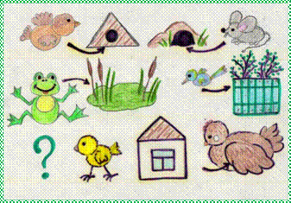
Воробей живет под крышей.
В теплой норке – домик мыши.
У лягушки дом в пруду.
Домик пеночки – в саду.
– Эй, цыпленок, где твой дом?
– Он у мамы под крылом.

Т. Волжина

ШИШКИ СТРАШНЫЙ СОН
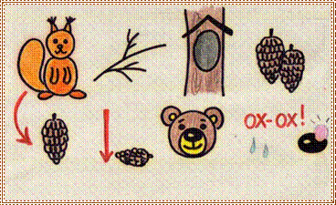
Белка с ветки в свой домишко
Перетаскивала шишки.
Белка шишку уронила,
Прямо в Мишку угодила.
Застонал, заохал Мишка –
На носу вскочила шишка.

СНЕГИРИ
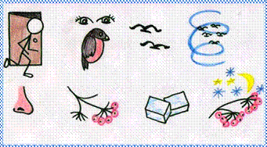
Выбегай поскорей, посмотри на снегирей!
Прилетели, прилетели! стайку встретили метели,
А Мороз – красный нос им рябинки принес,
Хорошо угостил, хорошо подсластил
Зимним вечером поздним ярко – алые грозди.

А. Прокопьев

КОТЕНОК
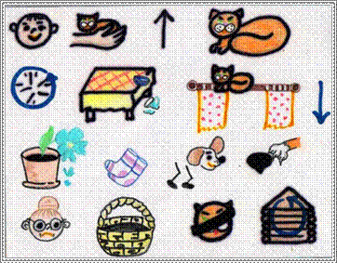
Мой котенок был так мал,
На ладошке он лежал,
А потом подрос немножко
Стал похож на маму-кошку,
Но шалит малыш повсюду:
Сбросил со стола посуду…
А забрался на карниз –
И карниз свалился вниз.
Он обгрыз цветок в горшочке,
Спрятал Машины носочки.
Убегает даже пес –
Поцарапан его нос.
Тут сказала тетя Зина:
«Посажу его в корзину,
А не то разбойник кот
Нам весь дом перевернет! »

СНЕГОВИК
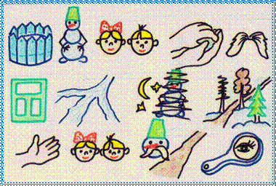
Среди нашего двора
Снеговик стоял вчера.
Мы его слепили сами,
Был он с пышными усами.
А сегодня за окном
Потекли ручьи кругом.
Ночью снеговик исчез.
Может быть, ушел он в лес?
Очень просим вас, ребята,
Если снеговик усатый
Повстречается в пути,
Помогите нам найти.

Джафар Чуяко

ПОЧТА ДЕДА МОРОЗА
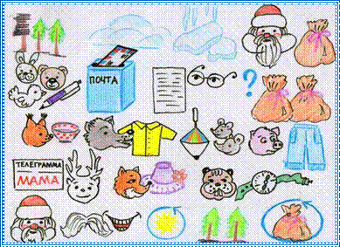
За лесами, за садами,
За снегами да за льдами,
Добрый Дедушка Мороз
Собирал подарков воз.
Звери дедушке писали,
Письма в ящики бросали:
И читал он целый год
Кто какой подарок ждёт!
Заказал бельчонок чашку,
Серый волк просил рубашку
Про юлу писали мышки,
Кабану нужны штанишки.
Приносили телеграмму:
Лось просил поздравить маму.
А лиса хотела шляпку,
Хомячок – часы на лапку.
Дед мороз в усы смеялся:
- Целый год я собирался!
Поработаю в лесу –
Всем подарки разнесу!

Ирина Гурина

СКОРО НОВЫЙ ГОД
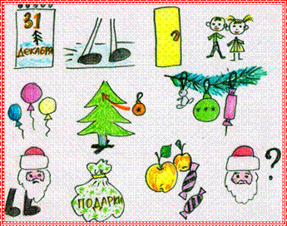
Скоро, скоро Новый год!
Он торопится, идет!
Постучится в двери к нам:
Дети, здравствуйте, я к вам!
Праздник мы встречаем,
Елку наряжаем,
Вешаем игрушки,
Шарики, хлопушки.
Скоро Дед Мороз придет,
Нам подарки принесет -
Яблоки, конфеты.
Дед Мороз, ну где ты!
З. Орлова

МАМОЧКЕ ПОДАРОК

Ольга Чусовитина
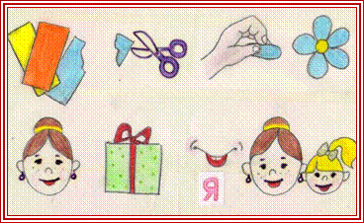
Из цветной бумаги
Вырежу кусочек.
Из него я сделаю
Маленький цветочек.
Мамочке подарок
Приготовлю я.
Самая красивая
Мама у меня!

БАБОЧКА, ДАВАЙ ДРУЖИТЬ!

А. Сарсеков
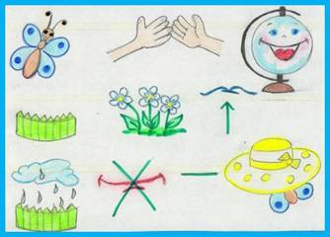
Бабочка, давай дружить!
Веселее в дружбе жить.
Есть в саду у нас цветы,
Полетай над ними ты!
Ну а дождь пройдет над
садом –
Волноваться зря не надо!
Ни о чем не беспокойся –
Под моей панамой
скройся!

ПРЯТКИ

Владимир Степанов
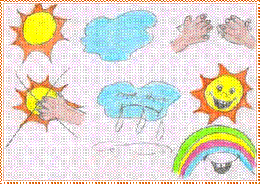
Солнце с тучкою опять
В прятки начали играть.
Только солнце спрячется,
Тучка вся расплачется.
А как солнышко найдётся,
Сразу радуга смеётся.

ОСЕНЬ
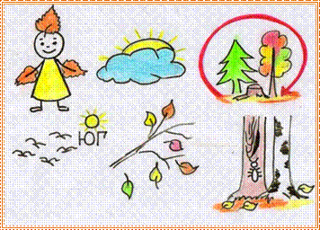
Вот и осень наступила.
Тучка солнышко закрыла,
И над лесом, сделав круг,
Птицы подались на юг.
С веток листья опадают,
В щель букашки заползают.

МЕДВЕЖИЙ СОН

А. Костяков
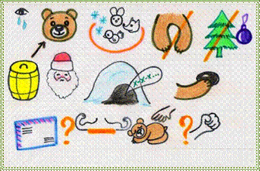
Сочувствует медведю
Зимой лесной народ.
Ни разу косолапый
Не встретил Новый год.
Ему бочонок с медом
Оставил Дед Мороз,
А он храпит в берлоге,
Прикрыв ладошкой нос.
Но кто его поздравит?
Не встретишь смельчака.
Разбудишь лежебоку -
А вдруг намнет бока?

СОБРАЛИСЬ И ПОЛЕТЕЛИ

Е. Головин
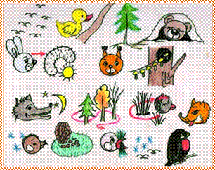
Собрались и полетели
Утки в дальнюю дорогу.
Под корнями старой ели
Мастерит медведь берлогу.
Заяц в мех оделся белый,
Стало зайчику тепло.
Носит белка месяц целый
Про запас грибы в дупло.
Рыщут волки ночью темной
За добычей по лесам.
Меж кустов к тетерке сонной
Пробирается лиса.
Прячет на зиму кедровка
В старый мох орехи ловко.
Хвою щиплют глухари.
Зимовать к нам прилетели
Северяне-снегири.

ДЕЛО БЫЛО В ЯНВАРЕ

Агния Барто
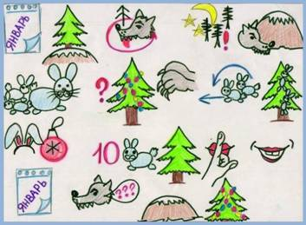
Дело было в январе,
Стояла елка на горе,
А возле этой елки
Бродили злые волки.
Вот как-то раз,
Ночной порой,
Когда в лесу так тихо,
Встречают волка под горой
Зайчата и зайчиха.
Кому охота в Новый год
Попасться в лапы волку!
Зайчата бросились вперед
И прыгнули на елку.
Они прижали ушки,
Повисли, как игрушки.
Десять маленьких зайчат
Висят на елке и молчат.
Обманули волка.
Дело было в январе, —
Подумал он, что на горе
Украшенная елка.

ИГРУШКИ

И. Плакида
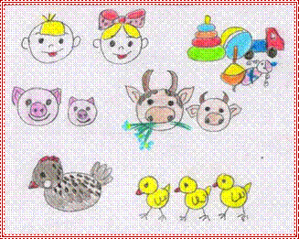
У Толи и Катюшки
Есть разные игрушки:
Свинья с поросенком,
Корова с теленком,
Курочка хохлатка
И желтые цыплятки.

ЗАГЛЯНУЛА ОСЕНЬ В САД

В. Степанов
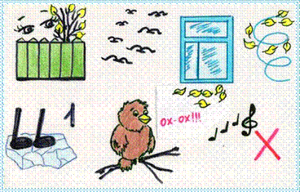
Заглянула осень в сад -
Птицы улетели.
За окном с утра шуршат
Жёлтые метели.
Под ногами первый лёд
Крошится, ломается.
Воробей в саду вздохнёт,
А запеть –
Стесняется.

